Дата:12.12.2020г
Группа:19-ПСО-1д
Дисциплина: Конституционное право
Тема: Понятие и система местного самоуправления в РФ

Система местного самоуправления – это совокупность организационно-правовых форм реализации местного самоуправления.
Систему местного самоуправления следует также определить как совокупность местных сообществ жителей, муниципальных образований, их внутренних субъектов и институтов, взаимодействующих между собой и с внешней средой в процессе реализации управленческих функций. При этом следует иметь в виду, что сложившаяся система в одном муниципальном образовании совершенно независима от аналогичной системы другого муниципального образования.
Так, согласно Конституции РФ 1 местное самоуправление в РФ осуществляется гражданами в различных организационных формах. По своему назначению эти организационно правовые формы образуют единую систему местного самоуправления в рамках соответствующих муниципальных образованиях, посредством которой обеспечивается решение вопросов местного значения, местной жизни.
Федеральный закон «Об общих принципах организации местного самоуправления в Российской Федерации» закрепляет приведенные положения Конституции РФ в отношении организационно правовым формам прямого волеизъявления граждан, а также выборных органов при осуществлении населением местного самоуправления и определяет систему муниципальных органов.
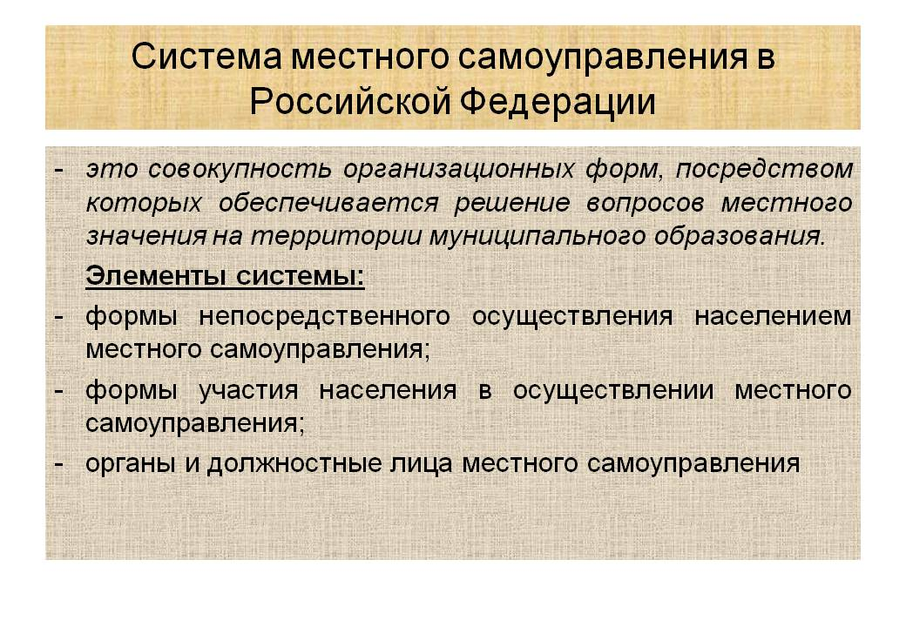

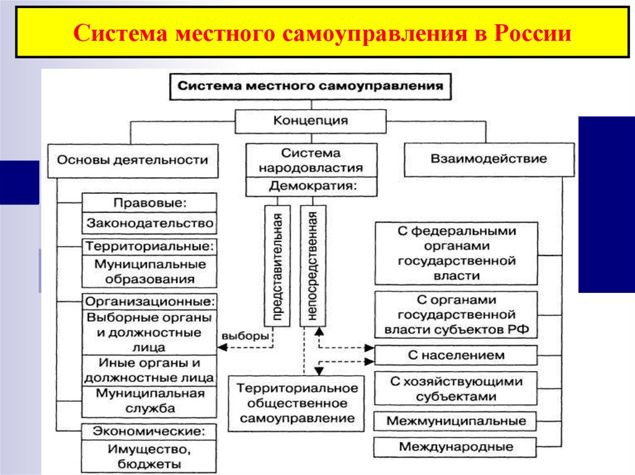

На основании анализа вышеуказанных федеральных законов следует выделить основные уровни системы органов местного самоуправления.
1. Система органов местного самоуправления:
- органы местного самоуправления;
- представительные органы местного самоуправления;
- исполнительные органы местного самоуправления;
- глава муниципального образования;
- иные органы и должностные лица местного самоуправления.
2. Система форм прямой демократии:
- референдум;
- муниципальные выборы;
- собрания граждан;
- народная правотворческая инициатива;
- обращения граждан в органы местного самоуправления;
- территориально общественное самоуправление;
- муниципальные слушания;
- социологические исследования и другие формы инициативы населения.
3. Система территориального общественного самоуправления, которая включает в себя самоорганизацию граждан по месту жительства в части территории муниципального образования, для самостоятельного и под свою ответственность осуществления собственных интересов в вопросах местного значения непосредственно населением или через создаваемые им органы территориального общественного самоуправления..
Кроме этого, закон об «Общих принципах организации местного самоуправления» определяет, что помимо указанных основных форм осуществления местного самоуправления, население вправе избирать и другие такого рода формы.
Единство, взаимосвязь, оптимальное сочетание и функционирование указанных организационно-правовых форм и составляет единую систему местного самоуправления.
Таким образом, под системой местного самоуправления следует понимание совокупность форм прямого волеизъявления граждан; органов местного самоуправления; территориального общественного самоуправления; и других организационно-правовых форм осуществления местного самоуправления, через которые население муниципального образования реализует признаваемую и гарантируемую Конституцией РФ власть, а также решает исходя из своих собственных интересов, исторических и иных местных традиций вопросы местного значения.
Контрольные вопросы:
- В каком международном документе говорится о том, что каждый человек имеет право принимать участие в управлении своей страной
- Важнейший международно-правовой акт по вопросам местного самоуправления
- Что составляет одну из главных основ любого демократического строя
- Где проводится заседание Конгресса местных и региональных органов
- С какого года Российская Федерация является членом Совета Европы

